Министерство промышленности и торговли Тверской области
Государственное бюджетное профессиональное
образовательное учреждение
«Тверской промышленно-экономический колледж»

Специальность 09.02.07 «Информационные системы и программирование»

МДК 01.03 «Разработка мобильных приложений»

ОТЧЕТ ПО ПРАКТИКЕ ПП.01

Выполнил студент группы 4-09ПС-1
Рябов Олег Александрович

Руководитель
Преподаватель Антонов Вячеслав Андреевич

Тверь 2026 г.
Содержание

Введение 3
Разработка приложения 3
Описание функционала 3
Прототип 6
Руководство пользователя 8

Введение
Предприятием, на базе которого проходится практика, является компания Salt & Pepper, осуществляющая деятельность в сфере информационных технологий и разработки программного обеспечения.
Основным направлением деятельности компании является разработка веб-приложений, информационных систем и сервисов для автоматизации различных бизнес-процессов. Компания занимается созданием, поддержкой и развитием программных продуктов, а также внедрением современных IT-решений для клиентов.
В процессе работы используются актуальные технологии веб-разработки, языки программирования, системы контроля версий, базы данных и фреймворки. Разработка ведётся в командном формате с применением современных подходов к проектированию и сопровождению программного обеспечения.
В структуре компании задействованы разработчики, которые отвечают за анализ требований, разработку, тестирование и поддержку программных продуктов.

Разработка приложения

Описание функционала
Цель приложения: упростить прохождение практики/стажировки и взаимодействие стажёра с куратором/ментором, а компании — контроль прогресса и документооборот.
Задачи, которые решает приложение:
- дать стажёру единый “маршрут” обучения по блокам;
- принимать и хранить результаты (ссылки на GitHub/файлы/комментарии);
- показывать статус проверки, дедлайны и уведомления;
- обеспечивать коммуникацию стажёр ↔ ментор/куратор;
- формировать/хранить документы по практике (отчёт, направления, подписи/статусы).

Основные функции приложения (по ролям)
1) Стажёр
    - Регистрация/вход, профиль стажёра (ФИО, группа/учебное заведение, контакты)
    - Просмотр программы практики/стажировки по блокам (CLI, Git, Python, Web, SQL, Django/DRF)
    - Просмотр заданий и требований к оформлению (например: репозиторий, task_XX.py)
    - Отправка результатов:
  - ссылка на репозиторий GitHub
  - комментарий/пояснение
  - прикрепление файлов (если требуется)
    - Просмотр статуса проверки (на проверке / принято / нужно исправить)
    - Получение обратной связи от куратора/ментора
    - Календарь/дедлайны (с напоминаниями)
    - Заявка на переход на следующий этап (после принятия текущего)
    - Документы по практике: создание/загрузка отчёта, отслеживание статуса подписи/печати
2) Ментор
    - Просмотр списка прикреплённых стажёров
    - Просмотр отправленных заданий/материалов
    - Комментирование и отметка статуса (принято/на доработку)
    - Назначение задач/рекомендаций, прикрепление ссылок/материалов
    - Отчёт по прогрессу стажёра
3) Куратор/HR (или руководитель практики)
    - Управление программой и блоками (добавление/редактирование заданий)
    - Назначение ментора стажёру
    - Контроль статусов по всем стажёрам (таблица: кто на каком этапе)
    - Принятие итогов этапа, допуск к следующему этапу
    - Документооборот: проверка/подпись/печать/статусы документов
    - Экспорт отчётов (для внутренней отчётности или для колледжа)
4) Администратор (тех.роль)
    - Управление пользователями и правами доступа
    - Настройки уведомлений
    - Управление справочниками (этапы, типы документов и т.д.)

Прототип
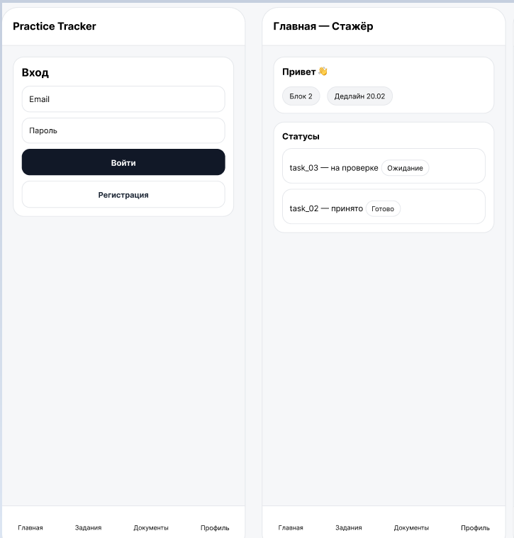
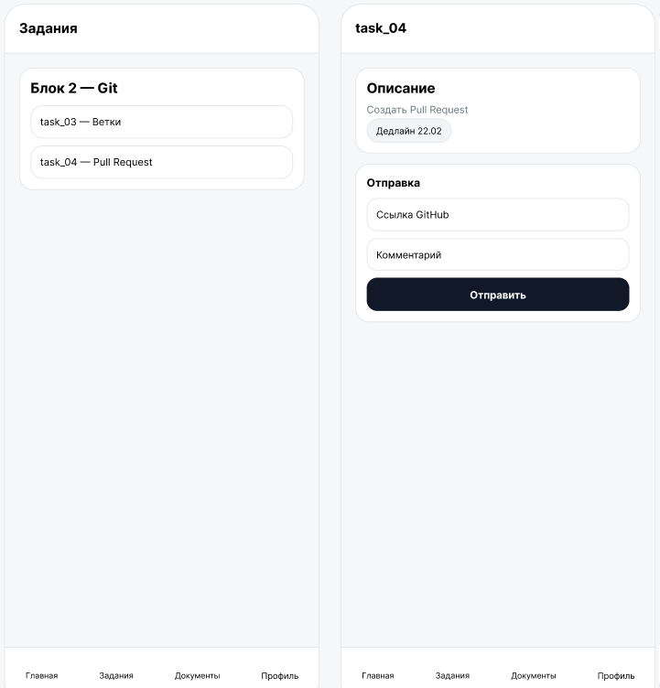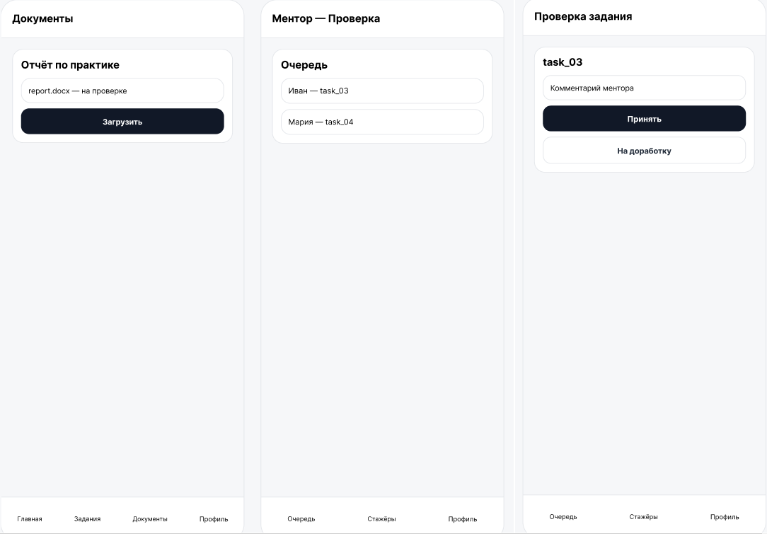

Руководство пользователя
Мобильное приложение Practice Tracker предназначено для сопровождения прохождения практики на предприятии. Интерфейс приложения адаптируется в зависимости от выбранной роли пользователя. В учебной версии реализованы три роли: стажёр, ментор и куратор.
После запуска приложения пользователю отображается экран входа. Для перехода в систему необходимо ввести произвольные данные в поля Email и Пароль, выбрать роль и нажать кнопку «Войти». В учебной версии проверка введённых данных не производится — вход осуществляется в демонстрационном режиме.
Работа стажёра в системе

После входа с ролью «Стажёр» открывается главный экран. На нём отображается текущий статус прохождения блока практики и информация о дедлайне. Ниже располагаются основные действия: переход к заданиям, к документам и выход из системы.
Раздел «Задания» содержит список заданий текущего блока. В списке отображается название задания и его краткое описание. Для просмотра подробной информации необходимо нажать на выбранное задание.
При открытии карточки задания пользователь видит его название, описание и поле для ввода ссылки на выполненную работу (например, репозиторий GitHub). После ввода ссылки и нажатия кнопки «Отправить» система выводит уведомление об успешной отправке. В случае отсутствия ссылки выводится сообщение о необходимости заполнения поля.
Раздел «Документы» предназначен для отображения списка документов, связанных с практикой. В учебной версии отображаются демонстрационные позиции: отчёт по практике, направление и статус подписи/печати. При выборе документа отображается информационное сообщение.
Выход из режима стажёра осуществляется с помощью кнопки «Выйти», которая возвращает пользователя на экран входа.

Работа ментора в системе

При выборе роли «Ментор» после входа открывается экран очереди проверок. На экране отображается список работ стажёров, ожидающих проверки. Для каждой позиции указывается имя стажёра, название задания и текущий статус.
При выборе работы открывается экран проверки. Ментор может ввести комментарий и принять решение о результате выполнения задания. Доступны два варианта действий: «Принять» или «На доработку». После выбора действия система отображает уведомление о смене статуса. В учебной версии изменение статуса носит демонстрационный характер.
Работа куратора в системе

При входе с ролью «Куратор» открывается экран контроля практики. На нём отображается сводная информация о текущем состоянии практики: общее количество стажёров, число работ на проверке и количество просроченных заданий.
Куратору доступны действия, связанные с контролем процесса: просмотр просроченных заданий, просмотр отсутствующих документов и отправка напоминаний. В учебной версии данные действия реализованы в виде демонстрационных уведомлений.

Ссылки на проект
https://github.com/q1kly/practice-tracker

